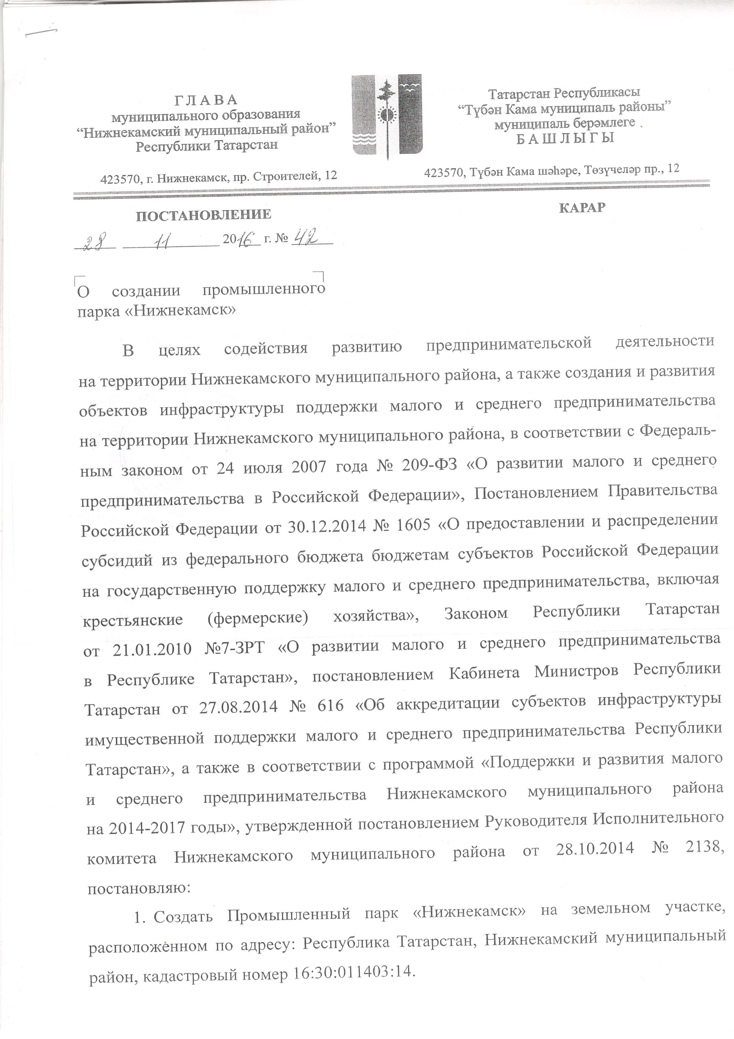

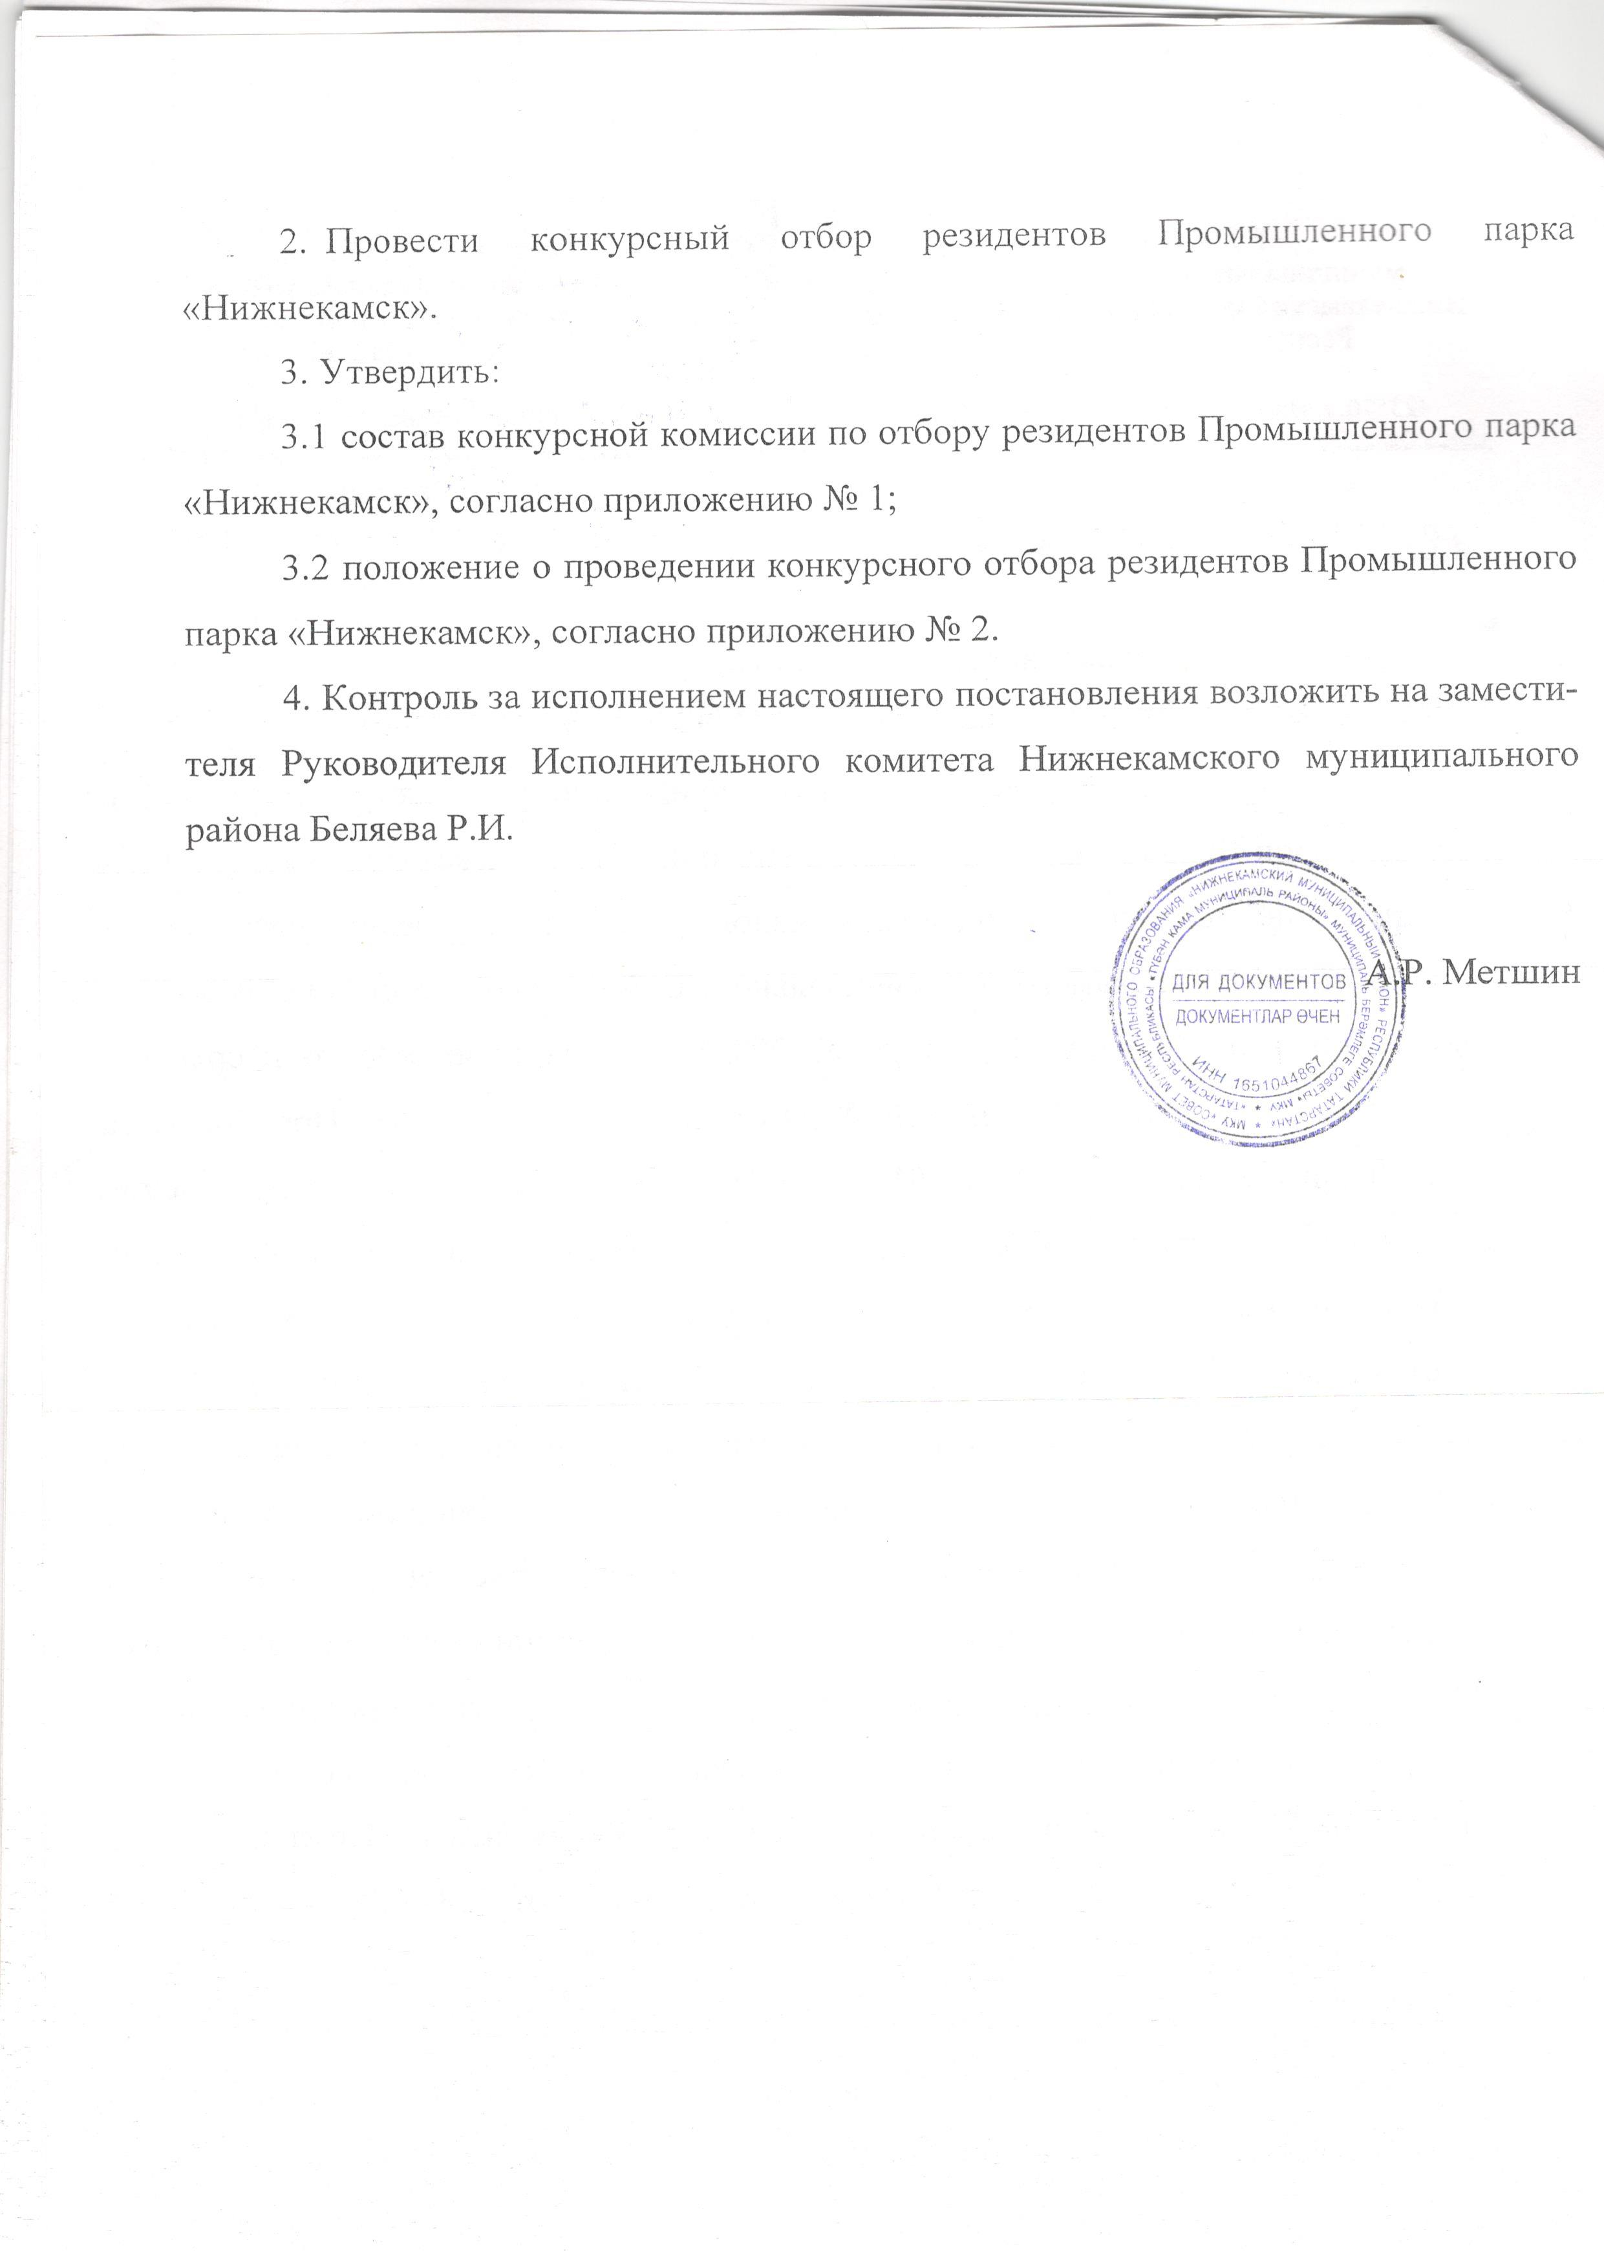

Приложение №1
к постановлению Главы Нижнекамского
муниципального района
Республики Татарстан

Состав конкурсной комиссии по отбору резидентов Промышленного парка «Нижнекамск»

№  п/п | Ф.И.О. | Должность
1. | Метшин Айдар Раисович | председатель конкурсной комиссии, Глава Нижнекамского муниципального района,
2. | Сайфутдинов Айдар  Габдуллазанович | заместитель председателя конкурсной комиссии, руководитель Исполнительного комитета Нижнекамского муниципального района
3. | Беляев Радмир  Ильдарович | заместитель председателя конкурсной комиссии, заместитель руководителя исполнительного комитета Нижнекамского муниципального района
4. | Петров Данил  Михайлович | секретарь конкурсной комиссии, начальник отдела по поддержке и развитию предпринимательства
5. | Сперанский Максим  Владимирович | советник Главы НМР РТ по вопросам развития среднего и малого бизнеса (по согласованию)
6. | Бит-Мирза Олег  Дмитриевич | начальник управления земельных и имущественных отношений Нижнекамского муниципального района
7. | Сиразетдинов Эмиль  Рафаэльевич | главный архитектор г. Нижнекамска (по согласованию)

Приложение №2
к постановлению Главы
Нижнекамского
муниципального района
Республики Татарстан

Положение о проведении конкурсного отбора резидентов промышленного парка «Нижнекамск»

Глава 1. Общие положения
1. Положение о порядке проведения конкурсного отбора резидентов Промышленного парка "Нижнекамск" города Нижнекамск (далее - Положение) определяет порядок и основные условия организации и проведения конкурсного отбора резидентов и инвестиционных проектов, реализуемых в Промышленном парке "Нижнекамск".
2. Конкурсный отбор резидентов Промышленного парка «Нижнекамск» города Нижнекамск (далее - Конкурс) проводится с целью заполнения резидентами территории парка, в пределах которой созданы благоприятные условия для ведения предпринимательской деятельности.
3. Термины и определения, используемые в настоящем Положении:
1) Промышленный парк - территориально обособленный комплекс объектов недвижимости с инфраструктурой, позволяющий размещать производства и предоставлять условия для эффективной работы малых и средних производств.
2) Резидент промышленного парка - юридическое лицо или индивидуальный предприниматель, зарегистрированные в соответствии с действующим законодательством и осуществляющие свою деятельность на территории города Нижнекамск, пользующиеся объектами недвижимости и инфраструктурой Промышленного парка и осуществляющие на его территории производственную деятельность.
4. Организатором конкурсного отбора является Исполнительный комитет Нижнекамского муниципального района Республики Татарстан.

Глава 2. Критерии участия в конкурсном отборе
5. К участию в конкурсном отборе допускаются юридические лица или индивидуальные предприниматели, соответствующие следующим требованиям:
1) зарегистрированные и осуществляющие свою деятельность на территории города Нижнекамск;
2) не имеющие просроченной задолженности по уплате налогов, сборов и иных обязательных платежей в бюджеты всех уровней, а также во внебюджетные фонды;
3) не находящиеся в стадии реорганизации, ликвидации или банкротства;
4) имеющие собственные средства или подтвержденные инвестиции на строительство производственных объектов не менее 2 млн. рублей.
5) предоставившие инвестиционные проекты, соответствующие специализации Промышленного парка.
6. К участию в конкурсном отборе не допускаются юридические лица или индивидуальные предприниматели в случае несоответствия их требованиям установленным пунктом 5 настоящего Положения.
7. Участник конкурсного отбора имеет право:
1) получить от Конкурсной комиссии исчерпывающую информацию об условиях проведения конкурса и осуществления деятельности в промышленном парке;
2) ознакомиться с условиями, инфраструктурой и специализацией промышленного парка.
8. Участник конкурсного отбора обязан соблюдать правила проведения конкурса, установленные настоящим Положением.

Глава 3. Конкурсная комиссия
9. Конкурсный отбор проводится конкурсной комиссией по отбору резидентов Промышленного парка (далее - Конкурсная комиссия). Состав конкурсной комиссии утверждается постановлением Исполнительного комитета.
10. Основными функциями Конкурсной комиссии являются:
1) определение порядка, условий проведения Конкурсного отбора;
2) определение победителей Конкурсного отбора.
11. Заседание Конкурсной комиссии правомочно, если на нем присутствует не менее 50% ее членов. Решение Конкурсной комиссии принимается простым большинством голосов от общего числа ее членов. Каждый член конкурсной комиссии имеет право одного голоса.
12. Результаты заседания Конкурсной комиссии вносятся в протокол конкурсного отбора, который подписывается всеми членами Конкурсной комиссии.

Глава 4. Порядок организации конкурсного отбора
13. Информация о проведении конкурсного отбора размещается на официальном сайте Нижнекамского муниципального района Республики Татарстан (http://www.e-nkama.ru/).
14. Юридические лица или индивидуальные предприниматели, желающие принять участие в конкурсном отборе, представляют в отдел по поддержке и развитию предпринимательства по адресу: Школьный бульвар 2 «А», кабинет 5 следующие документы:
1) Паспорт инвестиционного проекта (Приложение N 1 к настоящему Положению);
2) Бизнес-план инвестиционных проектов (Приложение N 2 к настоящему Положению);
3) Копии свидетельства регистрации индивидуального предпринимателя или юридического лица и учредительных документов;
4) Справки из Федеральной налоговой службы об отсутствии задолженности по начисленным налогам, сборам и иным обязательным платежам в бюджет бюджетной системы Российской Федерации и управления Пенсионного фонда Российской Федерации об отсутствии задолженности по страховым взносам;
5) План-график строительства объекта и запуска производства.
15. Общий срок приёма заявок не ограничен. Заявки принимаются при наличии свободных площадей промышленного парка «Нижнекамск».
16. Конкурсный отбор проходит в два этапа: заочный и очный этапы.
17. На заочном этапе Конкурсная комиссия проводит экспертизу документов на соответствие требованиям установленным пунктом 5 настоящего Положения и определяет участников конкурсного отбора.
18. На очном этапе Конкурсная комиссия рассматривает бизнес-планы и инвестиционные проекты участников конкурсного отбора, проводит оценку по десятибалльной системе (от 0 до 10 баллов). При оценке Конкурсная комиссия руководствуется следующими критериями оценки конкурсных заявок:

№ п/п | Критерии оценок конкурсных заявок | Коэффициент значимости | Расчет критериев оценки конкурсных заявок
1. | Актуальность и значимость данного проекта для города Нижнекамск и Республики Татарстан | 2 | 1-10
2. | Проработанность выбранного проекта и оформление бизнес-плана | 1 | 1-10
3. | Рентабельность проекта | 1 | 1-10
4. | Срок реализации проекта | 3 | 1-10
5. | Соответствие тематике Промышленного парка "Нижнекамск" | 1 | 1-10
6. | Количество создаваемых рабочих мест | 3 | 1-10
7. | Сумма предполагаемых налогов в местный бюджет | 2 | 1-10
8. | Объем производимой продукции | 1 | 1-10
9. | Наличие у участника конкурсного отбора необходимых инвестиций для создания данного производства | 1 | 1-10

Расчет итоговой оценки конкурсных заявок производится по формуле:

R = SUM(Ki x Qi), где:

R - итоговая оценка конкурсной заявки;
Ki - критерий оценки в баллах;
Qi - коэффициент значимости.

Итоговые оценки всех членов жюри суммируются.
19. Победителем конкурсного отбора признается участник конкурсного отбора набравший по итогам подсчётов оценок всех членов конкурсной комиссии не менее 450 баллов.
20. По результатам рассмотрения предоставленных инвестиционных проектов и бизнес-плана проекта Конкурсная комиссия выносит решение:
1) об определении юридических лиц или индивидуальных предпринимателей, которым присваивается статус Резидента Промышленного парка;
2) об определении юридических лиц или индивидуальных предпринимателей, которым отказано в присвоении статуса Резидента Промышленного парка.
21. Решение Конкурсной комиссии оформляется протоколом, который ведет секретарь Конкурсной комиссии.

Приложение №1
к Положению о проведении конкурсного отбора резидентов промышленного парка «Нижнекамск»

Паспорт инвестиционного проекта
потенциального резидента промышленного парка «Нижнекамск»
«Наименование проекта»
№ п/п | Показатели проекта
№ п/п | Наименование | Значение
 | Наименование предприятия
 | ФИО руководителя проекта
 | Контактные данные руководителя проекта (тел. раб, сот; e-mail)
 | Краткое описание проекта
 | Необходимая территория земельного участка (из расчета от 0,1 до 1 га.)
 | Цели проекта и проектные возможности
 | Стоимость проекта в млн. руб.
 | Предлагаемый план финансирования проекта (доля участия местных партнеров в проекте, в %)
 | Срок реализации проекта
 | Площадь предполагаемого здания
 | Необходимая мощность электроэнергии
 | Необходимость газоснабжения природным газом (да/нет), объем тыс. м³ (м³ в час)
 | Расчет потребления тепла (Гккал в год)
 | Объем потребления холодной/горячей воды (холодная в м³, горячая в тонн в год)
 | Необходимость в содействии поиска инвестора
 | Экономическая эффективность проекта:
 | Простой срок окупаемости (лет) - РВР
 | Дисконтированный срок окупаемости
 | Ставка дисконтирования (% в год)
 | Риск проекта, (в %)
 | Степень подготовленности проектной документации (наличие бизнес-плана, экспертных заключений по проекту)
Приложение №2
к Положению о проведении конкурсного отбора резидентов промышленного парка «Нижнекамск»

БИЗНЕС-ПЛАН
инвестиционного проекта
для получения статуса резидента промышленного парка «Нижнекамск»

1. Инициатор проекта.
1.1. Наименование юридического лица или индивидуального предпринимателя - резидента промышленного парка «Нижнекамск» (далее - претендент).
1.2. Организационно-правовая форма претендента, имена и адреса учредителей.
1.3. Дата регистрации претендента, номер регистрационного свидетельства.
1.4. Место государственной регистрации и почтовый адрес претендента.
1.5. ФИО, номера телефонов, руководителей претендента.
1.6. Виды экономической деятельности предприятия.
1.7. Срок реализации проекта.
1.8. Полная стоимость реализации проекта, ожидаемые источники денежных средств и их структура (собственные и заемные средства претендента, бюджетное финансирование).

2. Резюме проекта.
2.1. Сущность предполагаемого проекта.
2.2. Эффективность реализации проекта.
Простой срок окупаемости;
Дисконтированный срок окупаемости;
NPV - чистая текущая стоимость;
IRR- внутренняя норма рентабельности.
2.3. Общая стоимость проекта.
2.4. Необходимые финансовые ресурсы.
2.5. Эффекты от реализации проекта
Социальный эффект (создаваемые рабочие места).
Экологический эффект.
Экономический эффект (размер налоговых поступлений во все уровни бюджетов).

3. Анализ положения дел в отрасли.
3.1. Анализ современного состояния и перспектив развития отрасли.
3.2. Ожидаемая доля претендента в производстве отрасли.
(Значимость данного производства для экономического и социального развития г. Нижнекамск)
3.3. Перечень основных (потенциальных) конкурентов, их доли на рынке.
3.4. Общая концепция предполагаемого бизнеса .

4. Описание продукции (работ, услуг).
4.1. Основные виды продукции (работ, услуг), их характеристики.
4.2. Наличие у претендента опыта производства данной продукции (работ, услуг).
4.3. Сравнительный анализ основных характеристик аналогичных и конкурирующих (замещающих) видов продукции (работ, услуг).

5. Маркетинг и сбыт продукции (работ, услуг).
5.1. Анализ рынков сбыта продукции (работ, услуг).
5.2. Оценка доли претендента на рынке.
5.4. Общая стратегия маркетинга претендента.
5.5. Характеристика ценообразования претендента
5.6. Тактика реализации продукции (работ, услуг). Анализ методов реализации (прямая поставка, торговые представители, посредники) и их эффективность, выбор приоритетных каналов сбыта в долгосрочной перспективе, наличие договоров и протоколов намерений на поставку.
5.7. Политика послепродажного обслуживания и предоставления гарантий.
5.8. Реклама и продвижение продукции (работ, услуг) на рынок.
5.9. Стратегия в области качества

6. Производственный план
6.1. Место реализации проекта
(Обеспеченность транспортной, инженерной, социальной инфраструктурой; наличие строительно-монтажных и вспомогательных ремонтных организаций; наличие и состояние производственных площадей.)
6.2. Планирование и сметная стоимость работ по проекту (сроки строительства, монтажа, ввода в эксплуатацию и достижения проектной мощности оборудования - календарный план с указанием затрат на реализацию каждого этапа).
6.3. Производственная программа претендента в номенклатурном разрезе.
6.4. Производственные мощности и их развитие.
6.5. План капитальных вложений.
6.6. План материально-технического обеспечения (расчет потребности в материальных ресурсах, поставщики ресурсов, условия поставок, ориентировочные цены, возможные альтернативные источники снабжения ресурсами).
6.7. Трудовые ресурсы
6.8. Характеристика экологических последствий реализации проекта, обеспечение экологической и технической безопасности.
6.9. Анализ системы качества продукции (работ, услуг).

7. Организационный план
7.1. Краткая характеристика собственников и высшего руководства претендента.
7.2. Организационная структура управления организации-претендента
7.3. План-график основных мероприятий развития бизнеса.
7.4. Перечень существующих (потенциальных) стратегических партнеров и контрагентов.

8. Финансовый план
8.1. Принятые допущения.
8.2.Выручка от реализации.
8.3.Текущие затраты.
8.3.1.Прямые материальные затраты
8.3.2.Прямые затраты на оплату труда
8.3.3.Косвенные расходы
8.4.Источники финансирования
8.5.Отчет о прибылях и убытках
8.6.Отчет о движении денежных средств
8.7.Показатели эффективности проекта
8.8. Анализ рисков реализации проекта. Анализ чувствительности

